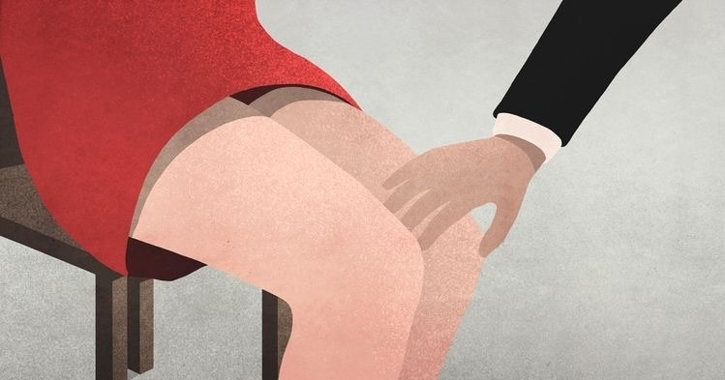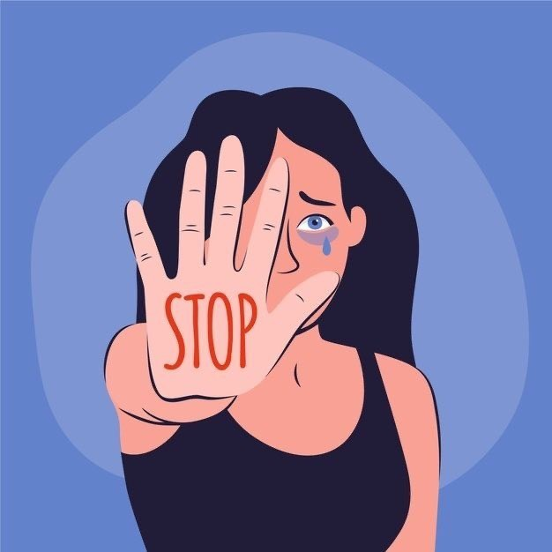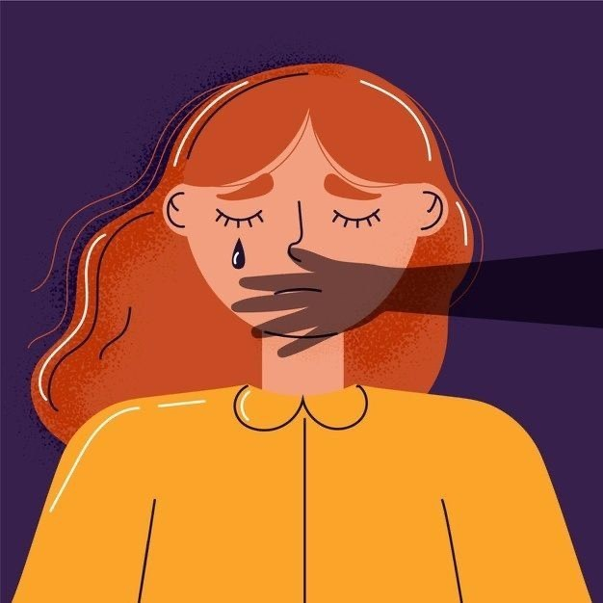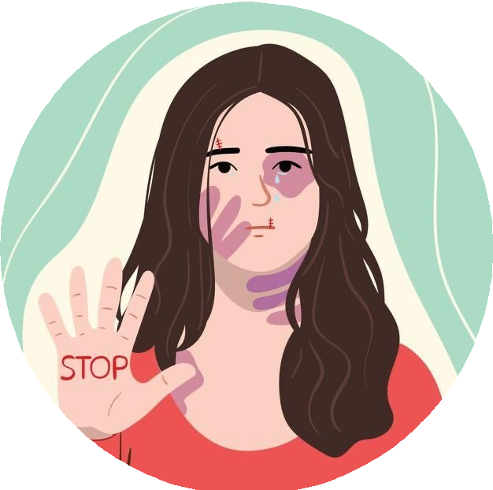Закон розрізняє чотири види домаш- нього насильства:

- фізичне;

- психологічне;

- економічне;

- сексуальне.

Фізичне насильство в сім'ї - це на- вмисне нанесення побоїв, тілесних ушкоджень одного члена сім'ї іншо- му, яке може призвести чи призвело до порушення нормального стану фі- зичного чи психічного здоров'я або навіть до смерті постраждалого, а та- кож до приниження його честі та гід- ності.

Сексуальне насильство в сім'ї - це примушування до небажаних стате- вих стосунків у родині, а також сек- суальні дії щодо неповнолітнього члена сім'ї.

Економічне насильство в сім 'ї - це навмисні дії одного члена сімі що- до іншого, спрямовані на те, щоб по- збавити постраждалого житла, їжі, одягу та іншого майна чи кошгів, на які він має законне право.
Психологічне насильство в сім' - це насильство, пов'язане з тиском одного члена сім'ї на психіку іншого через на- вмисні словесні образи або погрози, пе- реслідування, залякування, які дово- дять постраждалого до стану емоційної невпевненості, втрати здатності захис- тити себе і можуть заподіяти або запо- діяли шкоду психічному здоров'ю.

Для отримання допомоги та консу- льтацій можна зателефонувати:
  - 102 – Національна поліція України;
  - 15-47 – безкоштовна цілодобова
«гаряча» лінія для жертв домашнього насильства;
  - 116-123 (з мобільного) та 0 800 500- 335 (зі стаціонарного) – безкоштовна національна «гаряча» лінія з попере-
дження домашнього насильства;

Назва закладу освіти

Ми за безпечний простір без насильства

#НАСИЛЬСТВО

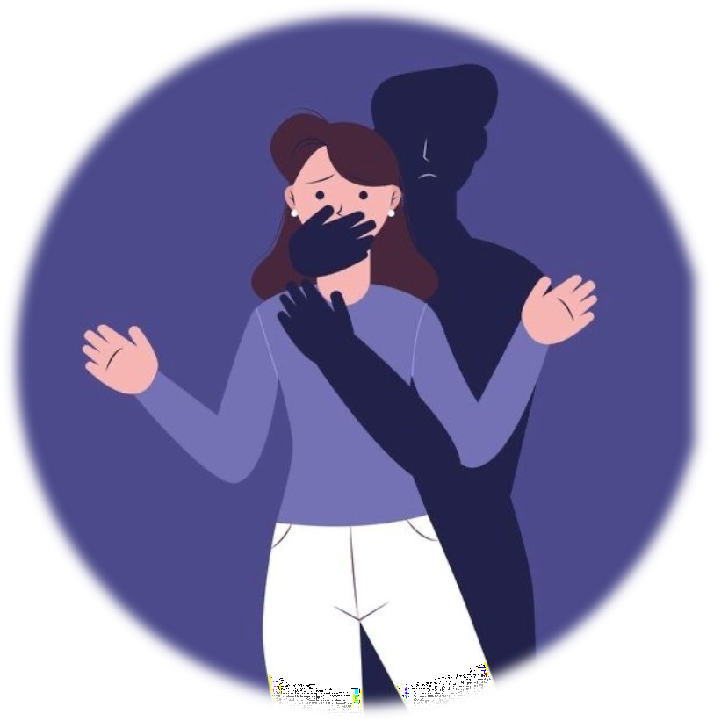
Психологічне насильство в сім' - це насильство, пов'язане з тиском одного члена сім'ї на психіку іншого через навми- сні словесні образи або погрози, пере- слідування, залякування, які доводять по- страждалого до стану емоційної невпевне- ності, втрати здатності захистити себе і мо- жуть заподіяти або заподіяли шкоду психічному здоров'ю. Економічне насиль- ство в сім'ї - це навмисні дії одного члена сімі щодо іншого, спрямовані на те, щоб позбавити постраждалого житла, їжі, одягу та іншого майна чи
кошгів, на які він має законне право. Такі дії можуть за- подіяти шкоду фізичному чи психічному здоров'ю або навіть призве- сти до смерті по- страждалого.

Найбільше згубно впливають на суспільну думку уявлення про те, що поодинокі випадки агресії не є насильством. Насправді це не так!
Прояви домашнього насильства мають ци- клічний характер: випадок насильства - примирення - заспокоєння - посилення напруги - і знову насильство. Кожного на- ступного разу цей цикл може скорочува- тися в часі, а насильство - ставати більше інтенсивним та жорстоким.
Домашне насильство в Україні: прихований сором? На ж аль, це дійсно так. За даними соціологічних досліджень, серед розлучених жінок кожні три з чотирьох опитаних потерпали від домашнього насильства.

Чому це відбувається? По-перше, тому, що метою домашнього насильства завжди є встановлення контролю над жертвою, коли кривдник намагається бути єдиним "розпорядником" іт життя. Підкоряючись, жертва стає безпорадною, не може правильно оцінювати ситуацію, більше навіть не намагається себе захистити. В такому стані постраждалі від домашнього насильтва часто самі відмовляються від спроб їм допомогти. По-друге, тому, що в українському суспільстві "не прийнято" розповідати про такі речі. На
жаль, ми стикаємося зі "змовою мовчання" та
прихованим осудом потерпілих від насильства в сім'ї:

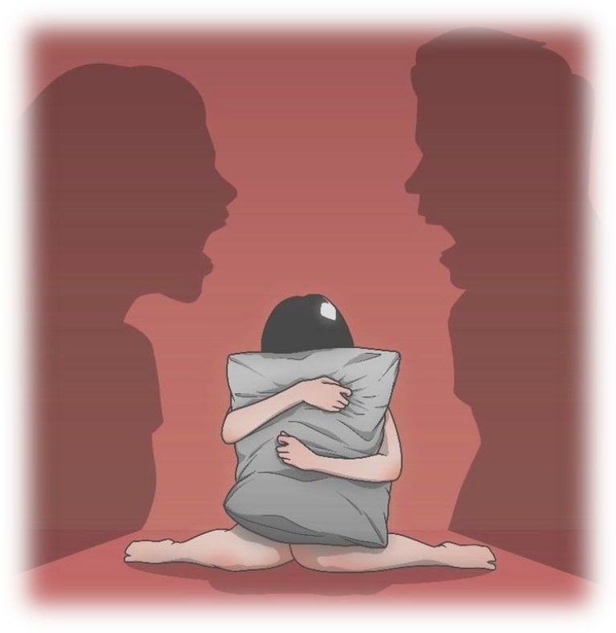

За даними неурядових організацій, неповнолітні стають свідками кожного третього випадку насильства в сім'ї. Психологи стверджують, що діти, виховані в таких сім'ях, згодом самі виявляють більшу схильність ставати жертвами чи кривдниками, оскільки побачене та пережите згубно впливає на їхнє психічне здоров'я та нормальний розвиток.
Нерідко скривджені вважають, що така їхня доля - зазнавати насильства, і вони мусять це терпіти. Таку позицію займати не варто, бо зазвичай кривдники не відразу вдаються до фізичних засобів впливу на жертву, однак, не зітнувшись із опором, натомість відчувши вседозволеність, переходять від словесної критики до фізичного насильства.

